平面镜课后练习
一．填空
1．平面镜成像特点是：成的像是 像，像与物体的大小 ，像和物体到平面镜的距离 ．
[虚，相同，相等]
2．距离平面镜4m处站立着一个身高1.8m的人，他距离镜中自己的像的距离
是 m，像的高度是 m,人移动后，人与像间的距离是6m，则人向镜面
移动了 m，此时像的高度 (选填“变大”、“变小”或“不变”)．
[8，1.8，1，不变]
3．平静的湖面是天然的 镜，桥在湖中的倒影就是桥的 像( “实”或“虚”)．
[平面，虚]
4．检查视力时，人与视力表之间的距离应为6m．现因屋子太小而使用了一个平面镜，视力表到平面镜的距离为4m，那么人到镜子的距离应为 m．若视力表全长0.8m，则视力表在镜中的像的长度为 m．
[2，0.8]
5．铅笔向平面镜移动，铅笔在镜中的像的大小 (选填“变大”、“变小”或“不 变”)；用铅笔尖顶在平面镜上，测得铅笔尖的像距铅笔尖为4mm，则镜子的厚度是 .要使铅笔和它在平面镜中所成的像垂直，则铅笔与平面镜之间的夹角应为
[不变，2mm，45^{0]}
6．古籍《淮南万毕术》记有这样一段文字：“取大镜高悬，置水盆于其下，则见四邻．”这是利用 原理来观察周围景物，它类似于 的装置．
[平面镜成像，潜望镜]
二．选择
7．下列不是利用平面镜成像来工作的是 ( ) B
A. 战壕里所用的潜望镜
B．学校里的玻璃幕墙
C. 古时用来梳妆的铜镜
D．医生观察口腔的小平面镜
8．下列关于虚像的说法中，正确的是 ( ) C
A．虚像是指人眼能看到，又能成在光屏上的像
B．虚像是指人眼看不到，又不能成在光屏上的像
C虚像是指人眼能看到，但不能成在光屏上的像
D．虚像是指人眼看不到，但能够成在光屏上的像
9．如图所示，M是一个放在桌面上的方格盘，N是垂直于盘面的一块玻璃板，盘中有两粒黑色棋子，它在玻璃板中所成的像应是图中的 ( ) B
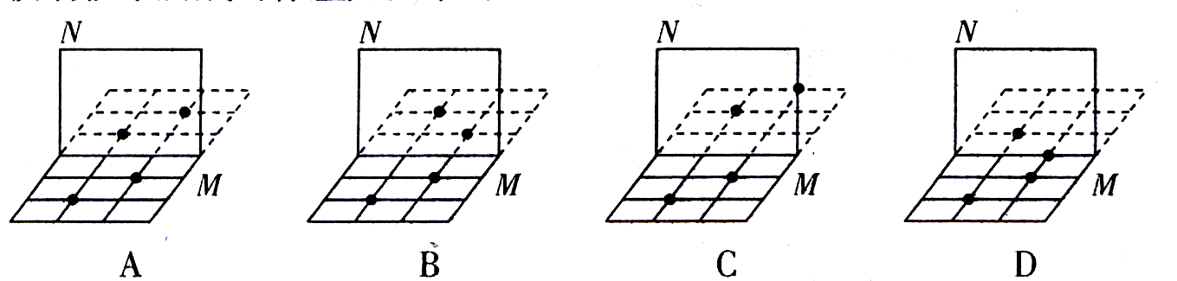
10．物体在平面镜中成的像的大小决定于 ( ) C
A.物体离平面镜的远近
B．平面镜本身的大小
C.物体本身的大小
D．观察者的位置
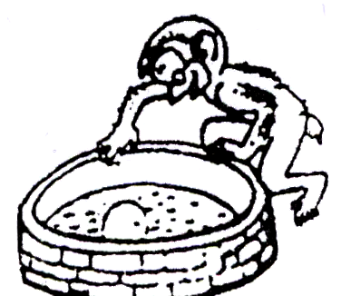
11．如图所示，猴子看见月亮在井中，就要去捞，结果什么也没捞到．关于水中月亮离水面的远近，以下说法中正确的是
( ) C
A．月亮就在水的表面上
B.井有多深，月亮就有多深
C．和天上月亮到水面的距离相等
D.和猴子的眼睛到水面的距离相等
12．关于平面镜成像，下列说法中正确的是 ( ) D
A．平面镜中的像是实际光线形成的，可以用光屏接到 ‘
B。比平面镜大的物体不能在镜中成完整的像
C．平面镜后面放一块大木板，会挡住镜前的人在镜内的像
D．平面所成的像一定是虚像
13．如图所示为一时钟在平面镜中所成的像，那么此刻的实际时间是 ( ) D
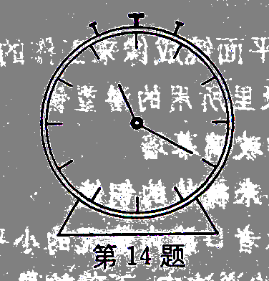
A. 11点20分
B．2点35分
C．3点55分
D. 12点40分

14．如图为“F”状物体在平面镜中成像的情况，其中正确的是 ( ) C
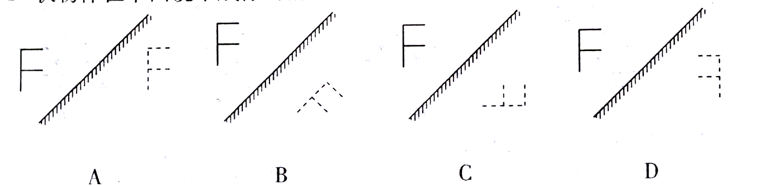

三．作图
15．根据平面镜成像的特点，作出图中物体在乎面镜中所成的像．

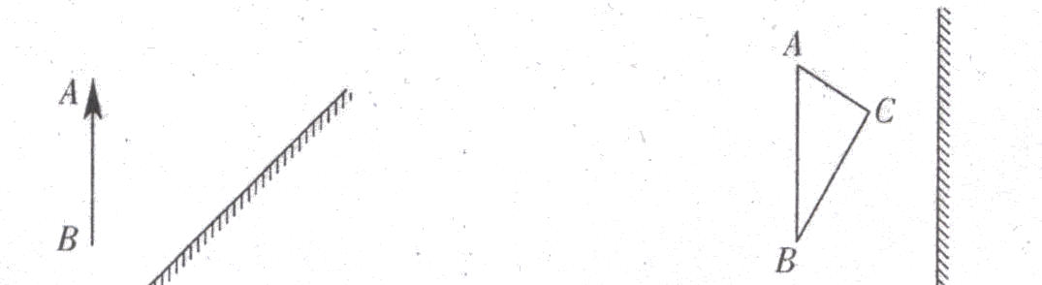

16．如图所示，小球在水平面上沿直线运动，在小球运动的前面A点处有一平面镜，从镜中观察小球竖直向下运动，请在图中画出平面镜

